令和８年度南河内まちづくりビジョン策定業務 仕様書

１ 業務名
令和８年度南河内まちづくりビジョン策定業務

２ 総則
本業務の履行にあたっては、本仕様書によるほか、「測量、調査及び設計業務等委託必
携〔令和８年４月版〕」（大阪府都市整備部)」(以下「必携」という。）によるものとする。ただし、契約締結以降に改正等があった場合は、契約期間中に受発注者間で協議の上、必要に応じて最新版の適用に代えるものとする。
なお、必携は大阪府都市整備部ホームページ（以下の URL 参照）に記載している。
（https://www.pref.osaka.lg.jp/o130030/jigyokanri/giken/index.html）
優先順位は、①質問回答書、②本仕様書、③必携とする。

３ 業務目的
大阪のまちづくりグランドデザインにおいて、成長・発展をけん引する拠点エリアとし
て、「南阪奈（南河内）都市軸活性化エリア」に位置づけられている。
南河内地域は、近年、人口減少・高齢化など、都市圏の中でも際立っており、令和５年７
月、当局において「南河内地域まちづくり検討会」を設置し、さらに、令和７年４月、大阪
府市町村局において「南河内基礎自治機能充実強化協議会」（２市２町１村（羽曳野市、大
阪狭山市、太子町、河南町、千早赤阪村））が設置され、将来の検討が進められている。
本業務は、市町村の行政区域を越えた広域連携によるまちづくりの方向性を示すものとし
て、「南河内基礎自治機能充実強化協議会」と連携し、協議会で策定した「めざすべき地域
の未来像づくり」を見据えながら、自動運転バスの導入ルートを踏まえつつ、エリアの将来
像となる「ビジョン」の策定に向けて、調査検討を行うものである。
今後、当ビジョンをベースに、地元自治体による定住施策や観光・集客施策とセットで南
河内地域のまちづくりを進めることも併せて目的としている。

【（参考）大阪のまちづくりグランドデザイン】 https://www.pref.osaka.lg.jp/o140020/keicho/osaka_machi_portal/machi_granddesign.html#mokuji3
【（参考）南河内基礎自治機能充実強化協議会】
https://www.pref.osaka.lg.jp/o040060/shinko/minamikawatikyougikai.html
【（参考）めざすべき地域の未来像づくり】
https://www.pref.osaka.lg.jp/documents/106954/siryo2_1.pdf#page75

４ 業務内容
南河内地域（２市２町１村（羽曳野市、大阪狭山市、太子町、河南町、千早赤阪村））に
おける市町村の行政区域を越えた広域連携により、自動運転バスの導入やフルーツなどの特
産物、歴史文化資源など、南河内地域の特色を活かし、幹線道路沿道における産業立地の促
進や地域拠点となる近鉄上ノ太子駅周辺や河南町役場周辺の整備とともに、相互のネットワ
ーク形成により市街地の発展に寄与する方策などを検討し、2050年を見据えた将来ビジョン及びロードマップの作成を行うこと。
以下の（１）～（３）について、府関係部局、市町村、民間などとヒアリングを実施し、意見を踏まえ、ビジョン策定を行う。また、ビジョン策定に向けた機運醸成の取り組みを行う（４）。

（１）拠点整備・ネットワークの形成
・自動運転バスの実証実装に合わせて地域の特徴を活かした拠点整備を検討。
・地域の拠点間をつなぐネットワークの形成を検討。
・多様な目的・ライフスタイルに応えるQOL（クオリティオブライフ）の高い地域拠点の形成（移住・定住の促進など）を目指す方策を検討。

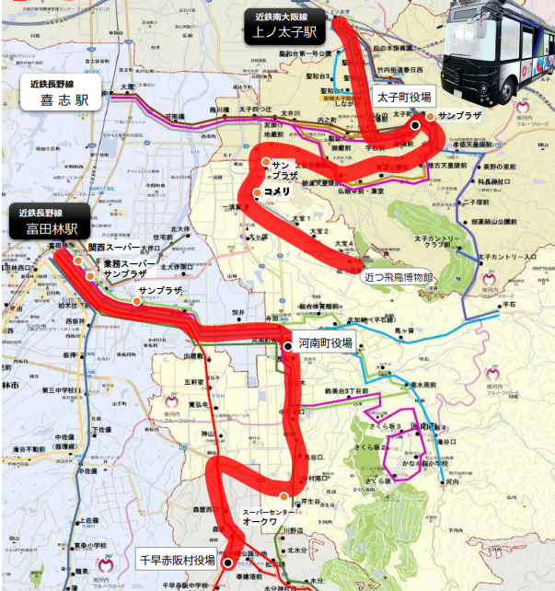

【（参考）実証実験運行ルート図／大阪府ホームページ】
https://www.pref.osaka.lg.jp/o130050/shinkoutu/jishoujiken.html

（２）地域の賑わい創出
・新たな拠点や沿道地域における賑わいづくりの方策を検討。
・自然環境や歴史文化資源、フルーツなどの特産物等を最大限に活用する方策などを検討。
・人流状況を活かした賑わいや集客などに向けた検討。

（３）土地利用の促進
・運行ルートの沿道や拠点周辺を中心に低未利用地を調査。
・土地利用ニーズを踏まえた都市計画や調整区域の見直しを含めた土地の有効活用の検討。

（４）機運醸成に向けた取り組み
・南河内まちづくりビジョン策定に向け、府民市民への関心を高めるコンテンツを用いた機
運醸成の取り組みを行う。

５ 契約期間
契約日から令和９年２月24日（水曜日）

６ 委託上限額
18,174,000円（税込）

７ 協議打合せ等
業務にかかる打合せ・ヒアリング等は、対面またはWEB方式での実施するものとし、打合
せ議事録の整理は受注者が行い、速やかに発注者へ提出するものとする。
受発注者間の協議打合せについては、以下を予定している。

協議打合せ事項 | 時 期
業務着手時 | 契約後速やかに
中間報告 | ・令和８年 ８月 ＜ビジョン（骨子）作成＞
中間報告 | ・令和８年１１月 ＜ビジョン（素案）作成＞
中間報告 | ・その他、監督員が指示する時期
成果品納入時

８ 提出書類
業務の着手時、実施中及び業務完了時に以下の書類を提出すること。
（１）業務の着手時に提出する書類
・業務着手通知書 １部
・業務実施計画書及び工程表 １部 (契約締結後14日以内)
・業務責任者通知書 １部
（２）業務の実施中に提出する書類
・貸与品借用書・返納書 １部（必要に応じて、随時）
・業務打合せ書 １部（必要に応じて、随時）
・納品書
※ただし、日時・場所・参加者・内容等については、常時簡易な記録（メモ）を作成し保
管しておくこと。
（３）業務完了時に提出する書類
・納品書 １部
・業務完了通知書 １部
（４）その他、監督職員が必要と定めるもの

９ 成果品
成果品及び提出部数は以下のとおりとし、その帰属についてはすべて発注者の所有とする。
（１）報告書（Ａ４判） ２部
（２）報告書の概要判 ２部
※概要については、報告書の内容をＡ４判またはＡ３判２～３枚程度にまとめること。
（３）その他、本業務実施にあたり作成、収集した資料一式 ※データのみの納品
（４）上記（１）～（４）の電子データ ２部
※媒体は、ＣＤ－ＲまたはＤＶＤ－Ｒとする。
・電子データの作成について、ソフトウエアはWord（マイクロソフト社製）及びExcel（同
社製）、PowerPoint（同社製）を使用すること。
・電子データは、コンピュータウイルスによるデータの紛失や改ざん及び外部へのコンピュ
ータウイルスの拡散を防止するため、ウイルスチェックを行い、チェッ ク日付及び使用
ソフトウエアを表面に記載すること。
・成果品については、外観にタイトル等を表記し、内容がわかるようにしておくこと。

10 秘密の保持
受注者は、業務上知り得た情報を他に漏らしてはならない。
本業務の遂行にあたり発注者から提供した情報については、機密保持に努めるとともに、電子データのパスワードの設定などセキュリティ対策を講じなければならない。

11 所有権・著作権の帰属
本委託契約により受注者が作成した成果物等に掲載された内容に関する所有権・著作権に
ついては、発注者に帰属する。
受注者は、業務の実施に当たり第三者が権利を有する著作物（映像・写真・音楽等）を使
用する場合、著作権、肖像権等に厳重な注意を払い、当該著作物の使用に関して費用の負担を含む一切の手続きを行うものとする。
受注者は、本業務に関し、第三者との間で著作権に係る権利侵害の紛争等が生じた場合には、当該紛争等の原因が専ら委託者の責に帰す場合を除き、自らの責任と負担において一切の処理を行うものとする。

12 再委託の取扱い
受注者は、この契約の履行について、業務の全部若しくは一部を第三者に委託し、又は請
け負わせてはならない。ただし、受注者が、委託し、又は請け負わせようとする受注者又は下請負人の名称その他発注者が必要とする事項を、書面をもって発注者に協議し、発注者の承認を得て業務の一部を委託し、又は請け負わせるときは、この限りではない。なお、その場合においては、仕様書に定める事項について遵守するものとし、受注者は、再委託先がこれを遵守することに関しての一切の責任を負うものとする。

13 担当、問い合わせ先
大阪都市計画局 拠点開発室 戦略拠点開発課 拠点まちづくり推進グループ
担当：小池・八田（電話06-6210-9816）

